3 класс, урок 2, задачи с числами.

1.Подплыв как-то к берегу одного из южноафриканских побережий, капитан Врунгель сошел со своей командой на берег. Гуляя узкими улочками, они добрались до местного рынка, где здешние жители торговали всяческими чудесами. И вот они увидели, что маленький мальчик продает волшебную обезьянку. Мальчик сказал капитану, сколько стоит обезьянка. Врунгель сунул руку в карман, но нашел там лишь несколько долларов. Тогда он вернулся к своему первому помощнику. Но помощник тоже не собирался ничего покупать на берегу, и потому у них вместе с капитаном оказалось всего 37 долларов. Капитан обратился за помощью ко второму помощнику. У второго помощника вместе с капитаном оказалось всего 34 доллара. Тогда первый и второй помощники сложили свои деньги, и у них вышло всего-навсего 29 долларов. Пришлось им втроем сложить свои деньги, после чего они наконец смогли приобрести эту обезьянку.
Сколько денег было у капитана? Сколько у каждого из его помощников? Сколько стоила обезьянка?
2.На яхте «Беда» жила собачка Жучка. Матросы решили сравнить её вес с весом обезьянки. Оказалось, что Жучка на 6 кг тяжелее обезьянки, а обезьянка втрое легче Жучки. Сколько весит обезьянка?
3. Кок яхты «Беда» купил у туземцев вкусный бананово-ананасово-кокосовый пирог. Стоимость половины пирога на 18 бусинок. больше, чем четверти. Сколько стоит целый пирог?
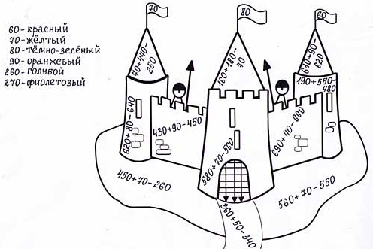
3 класс, урок 2

